**Obnovitelné zdroje energie – větrné**

Cíl: Žák popíše princip fungování větrné elektrárny. Žák vysvětlí důvody, výhody a nevýhody umístění větrné elektrárny na moře.

Cílová skupina: žáci 8. a 9. třídy ZŠ, žáci SŠ

Pomůcky: připojení k internetu, pastelky nebo fixy

* **[Pokus: Energie z větru](https://edu.ceskatelevize.cz/video/5427-pokus-energie-z-vetru)**
* [**Obnovitelné zdroje: Plovoucí větrné elektrárny**](https://edu.ceskatelevize.cz/video/1601-obnovitelne-zdroje-plovouci-vetrne-elektrarny)

_______________________________________________________

1. **Proč se větrné turbíny montují na stožárech? Jak vysoké tyto stožáry jsou?**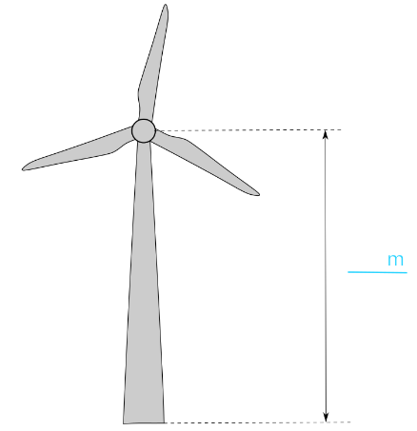

……………………………………………………………………………………………………………………………………………………………………………………………………………………………………………………………………………………………………………………………………………………

1. **Popiš princip fungování větrné elektrárny. Dopiš popisky z nabídky do obrázku.**

**třílistá vrtule prstencový generátor rozvodna rozvodná síť**

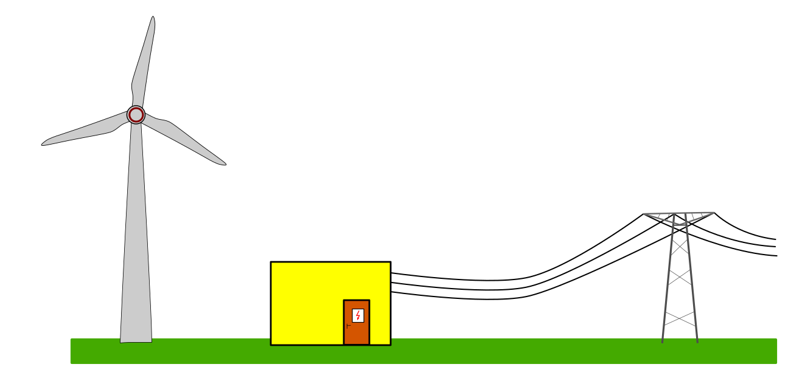

…………………………………………………………………………………………………………………………………………………………………………………………………………………………

1. **Ve videu byl předveden pokus s větrníkem, který díky energii větru vyzvedl sáček s mincí. Jak určíme energii potřebnou pro vytažení sáčku s penězi během pokusu? Napiš vztah a popiš, co představují veličiny v něm, které máš v nabídce.**

*E*……………………………………………………………………………………………………………

*m*……………………………………………………………………………………………………………

*s*……………………………………………………………………………………………………………

*W*…………………………………………………………………………………………………………

*g*……………………………………………………………………………………………………………

1. 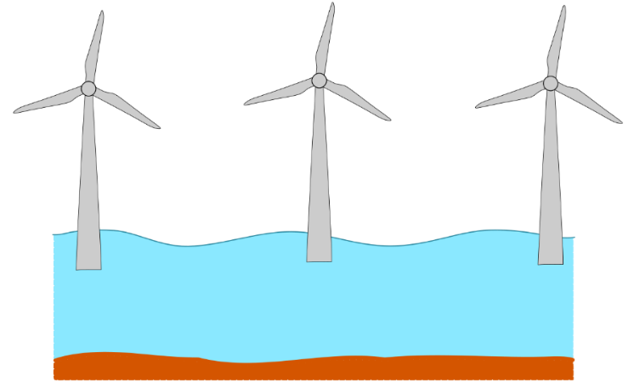**Dokresli do obrázku, jak jsou v moři ukotveny větrné elektrárny, aby neodpluly.**
2. **Vypiš výhody a nevýhody umístění větrných elektráren na moře.**

VÝHODY

NEVÝHODY

………………………………………………………………………………………………………………………………………………………………………………………………………………………………………………………………………………………………………………………………………………………………………………………………………………………………………………………………………………………………………………………………

1. **Který jiný zdroj energie překonaly větrné elektrárny v instalovaném výkonu v celosvětovém měřítku?**

……………………………………………………………………………………………………………

1. **Proč se na území ČR nedají použít plovoucí větrné elektrárny?**

……………………………………………………………………………………………………………

1. **Proč jsou větrné elektrárny ekologické? Napiš jejich výhody a nevýhody.**

NEVÝHODY

VÝHODY

…………………………………………………………………………………………………………………………………………………………………………………………………………………………………………………………………………………………………………………………………………………………………………………………………………………………………………………………………………………………………………………………………………………………………………………………………………………………………………………………………………………………………………………………………………………………………………………………………………………………………………………………………………………………………………………………………………………………………………

turbína

ohřev

**Co jsem se touto aktivitou naučil(a):**

………………………………………………………………………………………………………………………………………………………………………………………………………………………………………………………………………………………………………………………………………………………………………

 Autor: Alžběta Andrýsková

Toto dílo je licencováno pod licencí Creative Commons [CC BY-NC 4.0]. Licenční podmínky navštivte na adrese [https://creativecommons.org/choose/?lang=cs].